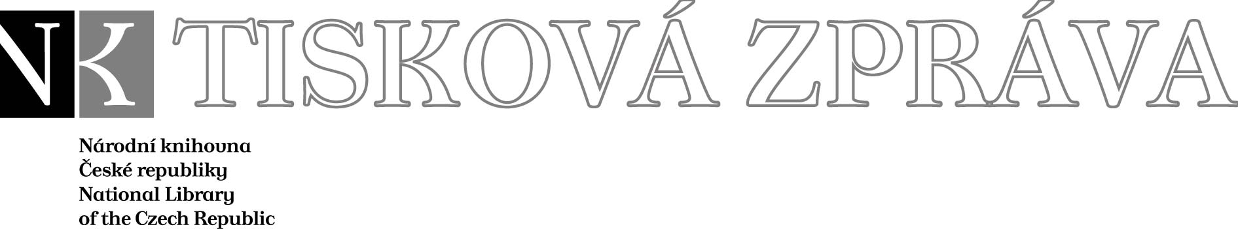
28. 2. 2008

Více najdete na www.nkp.cz a www.klementinum.cz <Pro novináře>

Výstava Ďáblovy bible končí již 9. března

Již jen několik málo dnů zbývá do skončení výstavy Codex gigas – Ďáblova bible (Tajemství největší knihy světa), která v pražské Galerii Klementinum představila legendami opředený středověký rukopis. Expozice, jež se zabývá jeho vznikem a napínavými osudy, patří k nejúspěšnějším domácím výstavám z poslední doby – dosud ji zhlédlo téměř 60 000 návštěvníků. Zájemci, kteří by ještě chtěli spatřit proslulou Ďáblovu bibli na vlastní oči, si ale musí pospíšit. Výstava skončí definitivně 9. března a poté bude rukopis, jenž přitahuje pozornost již samotnou váhou 75 kilogramů.a svými rozměry - bezmála jeden metr výšky a půl metru šířky, převezen armádním leteckým speciálem zpět do Švédska.

V posledním týdnu trvání výstavy bude Galerie Klementinum pro veřejnost otevřena také v pondělí. Pondělí je spolu s úterkem a sobotou dnem, na který se vstupenky prodávají přímo u pokladny galerie bez předchozích rezervací. Pro návštěvy ve středu, čtvrtek, pátek či neděli je možné objednat si vstupenky předem prostřednictvím on-line rezervací – díky ní máte jistotu, že nebudete muset u vchodu do galerie čekat. Na výstavu se zájemci mohou nicméně vydat i v tyto dny, aniž by si lístky rezervovali – v takovém případě se jim ovšem může stát, že budou muset na vstup čekat.

Základní cena vstupného na výstavu Ďáblovy bible je 100,- Kč, zlevněné vstupenky pro studenty, seniory a děti (10–15 let) stojí 50,- Kč. Stejná cena za jednu vstupenku (tj. 50,- Kč) platí i pro návštěvníky, kteří do galerie přijdou ve skupinách v počtu 10 a více osob. Děti do 10 let a handicapované osoby (držitelé průkazek ZTP a ZTP/P) mají vstup zdarma. Vstupenky na výstavu Codex gigas – Ďáblova bible (Tajemství největší knihy světa) se prodávají na konkrétní hodiny kvůli ochraně vystavené Ďáblovy bible, pro niž se musí zajistit striktní dodržování předepsaných parametrů teploty i vlhkosti vzduchu. Počet osob, jež mohou trezorovou místnost navštívit během jedné hodiny, je proto přísně regulován a návštěvníci se k prohlídce trezorové místnosti musí dostavit v přesně stanovených časech! (Galerie Klementinum je pro veřejnost otevřena každý den od 10 do 19 hodin.)

Úsek komunikace NK ČR

public.ur@nkp.cz

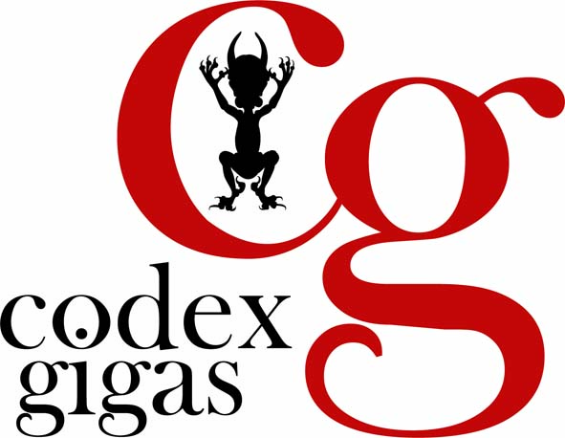

Codex gigas – Ďáblova bible (Tajemství největší knihy světa)
Galerie Klementinum (Křižovnická 190, Praha 1)
20. 9. 2007 – 9. 3. 2008
Otevřeno pondělí – neděle 10:00 – 19:00 hod.
Vstupné 100,- Kč, zlevněné vstupné 50,- Kč (studenti, důchodci a děti 10–15 let), skupiny v počtu 10 a více osob 50,- Kč,
handicapované osoby (držitelé průkazek ZTP a ZTP/P) a děti do 10 let vstup zdarma.

Partneři Národní knihovny ČR:

generální partner NK ČR
___________________________________________________________________



hlavní partner NK ČR
___________________________________________________________________



partneři NK ČR
___________________________________________________________________



mediální partneři NK ČR
___________________________________________________________________





Národní knihovna České republiky, Klementinum 190, 110 00 Praha 1, tel./fax: +420 221 663 277
e-mail: public.ur@nkp.cz
www.nkp.cz • www.klementinum.cz

